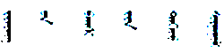


C语言实验报告

实验名称 银行自助服务系统
姓 名 刘泰伯
学 号 201710733118
院 系 物理学院
专 业 电子信息科学与技术2班
实验日期 2018年5月 10日
指导教师 赵鹏宇

目录
1.实验简介 - 1 -
2.需求分析 - 1 -
3.总体设计 - 2 -
3.1.数据结构 - 2 -
3.2.函数原型声明（功能、参数、返回值） - 2 -
3.3.程序总体框图 - 3 -
4.程序运行及调试 - 3 -
1.欢迎界面程序 - 3 -
2.注册界面程序 - 5 -
3.登录界面程序 - 7 -
4.转账程序 - 10 -
5.用户查询程序 - 11 -
6．更改密码程序 - 13 -
7.存款程序 - 15 -
8.取款界面 - 15 -
9.取款程序 - 16 -
10.管理员程序 - 19 -
5.用户使用说明 - 22 -
用户注册： - 22 -
用户登录： - 23 -
用户服务功能： - 23 -
（1）、转账： - 23 -
（2）、查询： - 23 -
（3）、修改密码： - 23 -
（4）、存款： - 23 -
（5）、取款： - 23 -
（0）、退出： - 24 -
管理员系统： - 24 -
6.问题及解决方案总结 - 24 -
7. 个人总结 - 24 -
8.程序详细代码（注释不少于80%） - 24 -

1.实验简介
- 一套可以进行100个账户注册，注册账户登录以及以管理员身份对注册账户进行修改的程序；
- 账户注册中需要用户自主输入真实姓名以及6位密码，系统自动生成一个账号并输出此账号，自动将默认此账户状态为“正常”；
- 用户登录时输入账号，系统判断账号有无和账号状态，如果无账号或账号状态为冻结退出到欢迎界面；
- 账户通过验证后判断密码是否正确，如果正确进入用户服务界面。如果三次输错密码，账户状态将变为已冻结
- 用户服务界面能实现注册账户之间转账、查询登录用户信息、修改密码、存款、取款等5个操作。
- 账户冻结可通过欢迎界面上的管理员系统输入员工号进行解锁。

2.需求分析
- 账户注册上限为100个，多余100个则不能注册；
- 最大单次取款金额为5000元，超过5000元不允许取款；
- 存款只能存入整百数目；
- 账户冻结状态下账号、账户名和密码都不会被更改，但无法登陆；
- 转账时不能向自己（即登陆用账户）账户转账；
- 错误操作或超限操作都会发出警告并返回上一层；

3.总体设计

3.1.数据结构
- 结构体；
- 函数调用；
- 数组；

3.2.函数原型声明（功能、参数、返回值）
- void holle(void); /**欢迎界面，无参数，无返回值**/
- void registered(void); /**账户注册界面，无参数，无返回值**/
- void Login(void); /**用户登录账户判断，无参数，无返回值**/
- void judge(void); /**用户登录密码判断，无参数，无返回值**/
- void Service(void); /**服务界面，无参数，无返回值**/
- void case1(void); /**转账业务，无参数，无返回值**/
- void case2(void); /**查询业务，无参数，无返回值**/
- void case3(void); /**更改密码服务，无参数，无返回值**/
- void one3(void); /**更改密码密码判断*，无参数，无返回值*/
- void case4(void); /**存款服务，无参数，无返回值**/
- void case5(void); /**取款服务，无参数，无返回值**/
- void one5(int y); /**取款服务金额确认界面，参数y，无返回值**/
- void Management(void); /**管理员服务，无参数，无返回值**/
- void Modify(int t); /**用户信息修改界面，参数t，无返回值**/
- void user1(int k); /**修改后输出界面，参数k，无返回值**/

3.3.程序总体框图
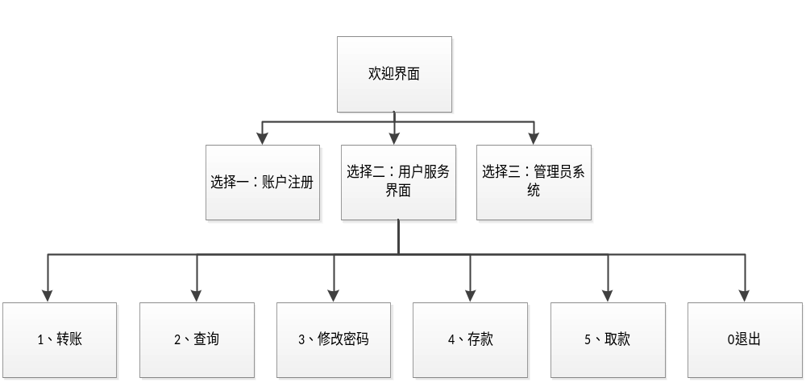

4.程序运行及调试

1.欢迎界面程序
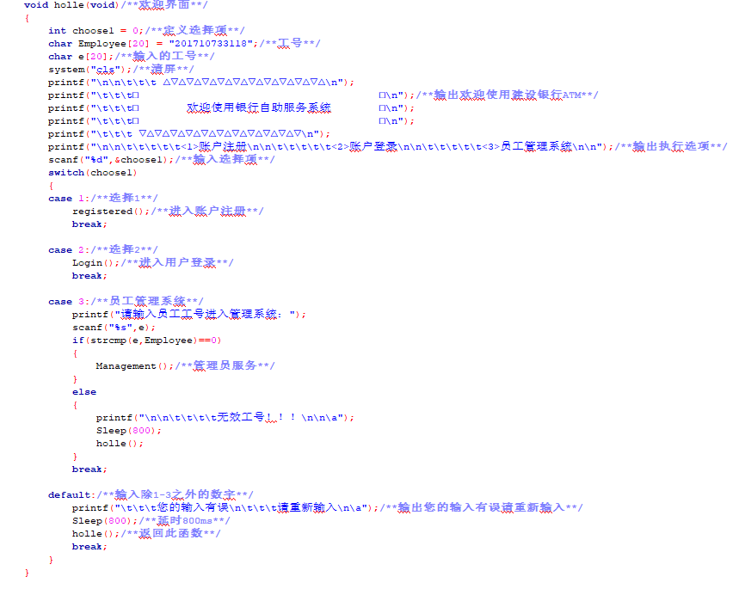
图 1 欢迎界面代码

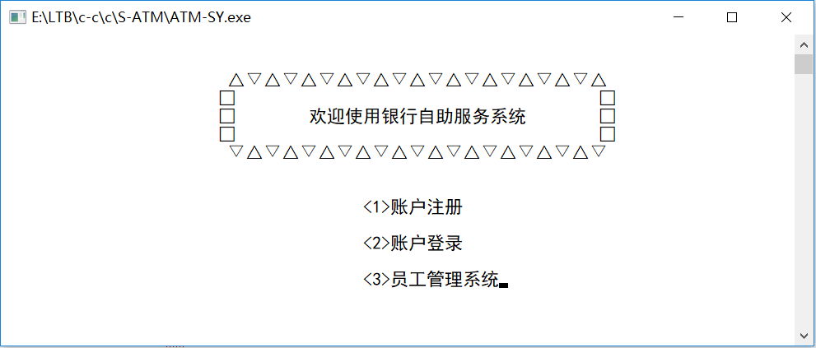
图 2 欢迎界面运行

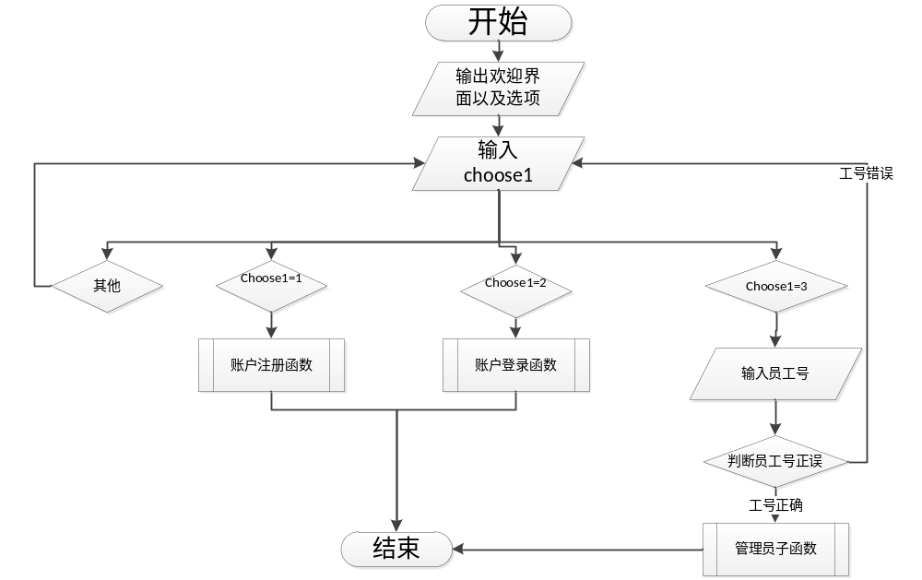
图 3欢迎界面流程图

2.注册界面程序
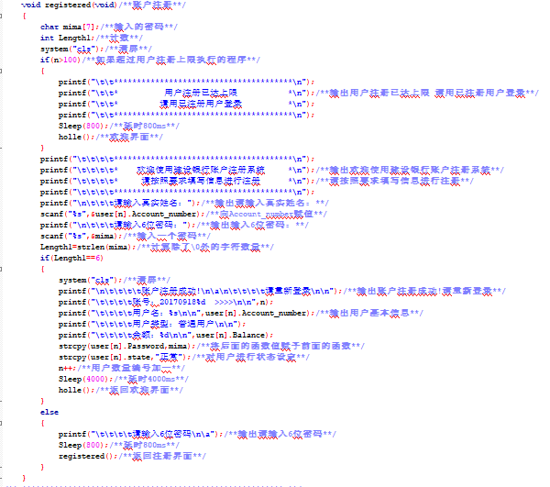
图 4 注册函数代码

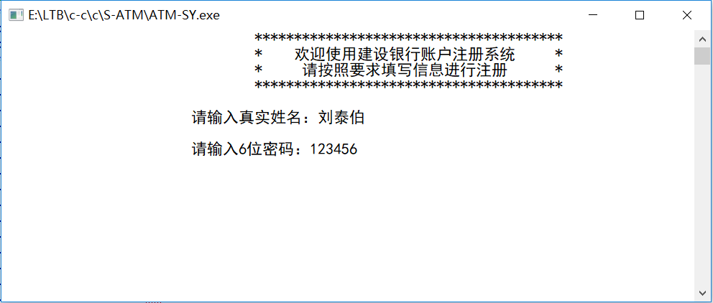
图 5注册函数运行（1）

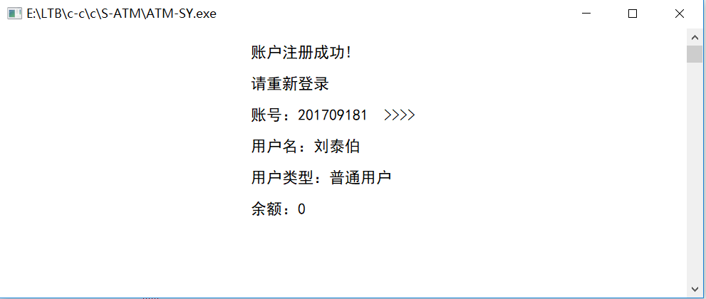
图 6注册函数运行（2）

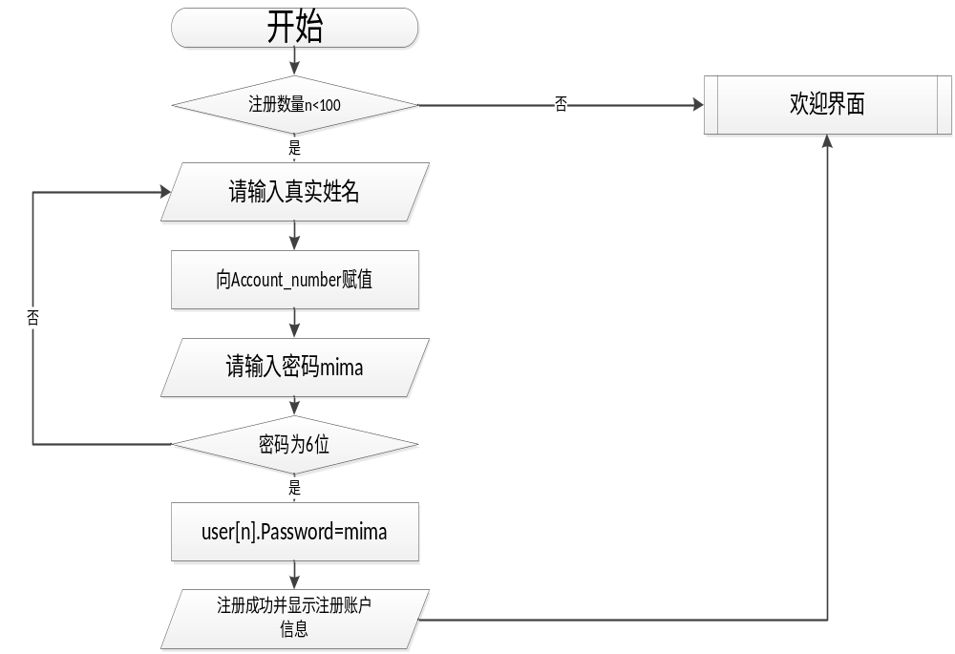图 7 注册函数流程图

3.登录界面程序
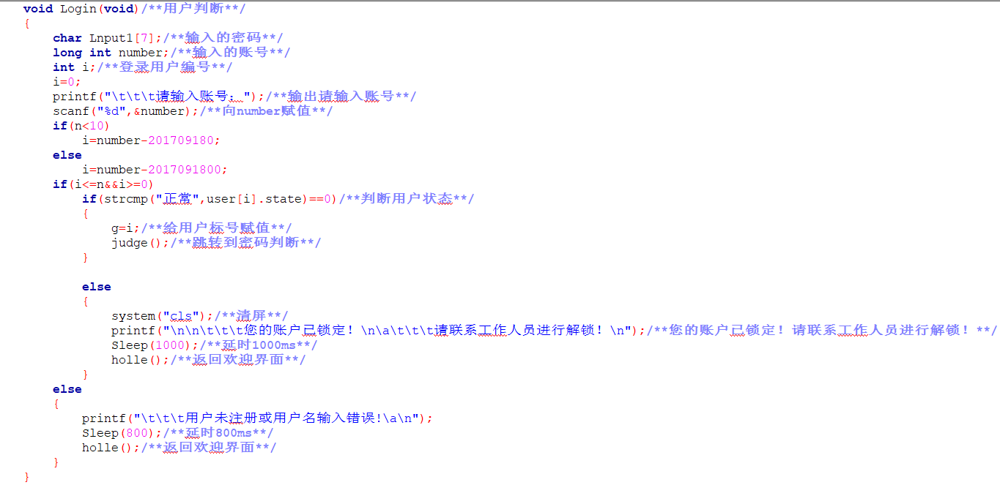
图 8 用户登录程序1

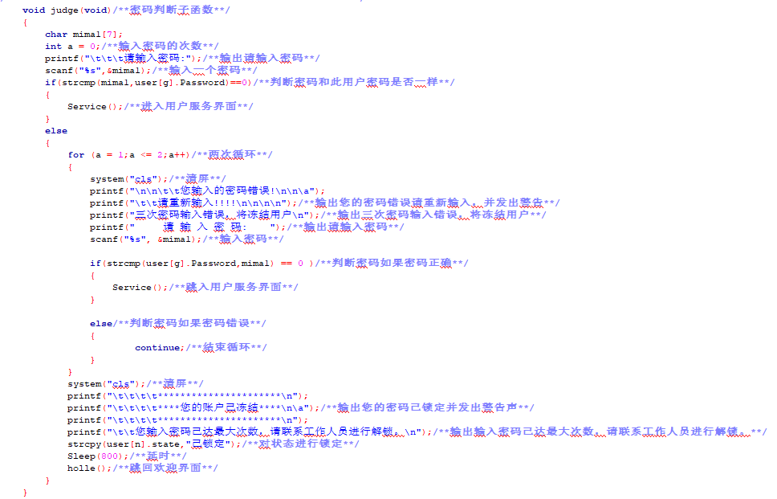
图 9 用户登录程序2
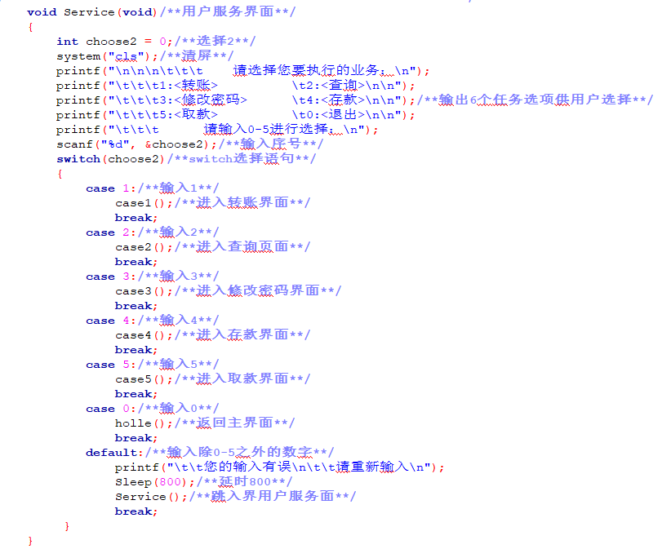
图 10用户登录程序3

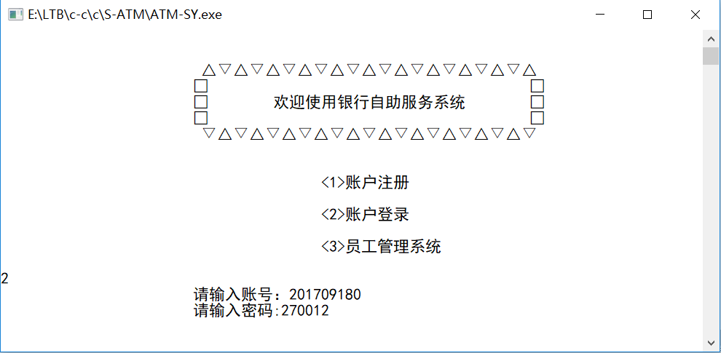
图11 用户登录运行1

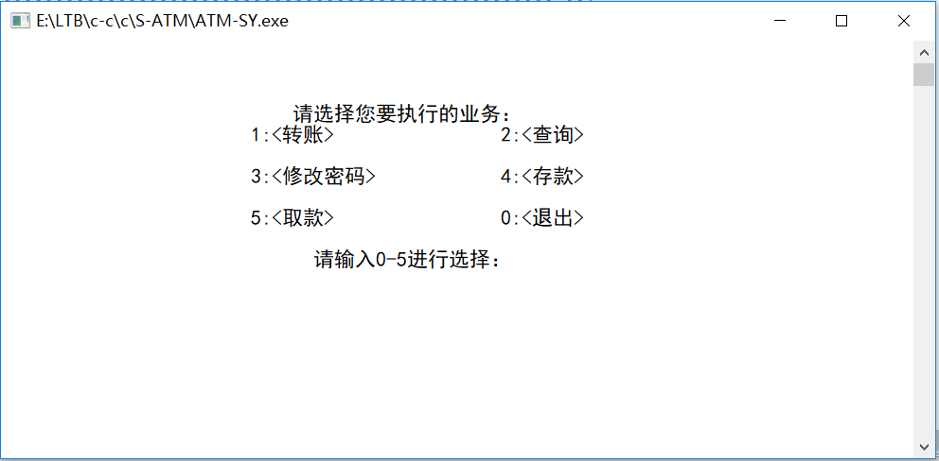
图 12用户登录运行2

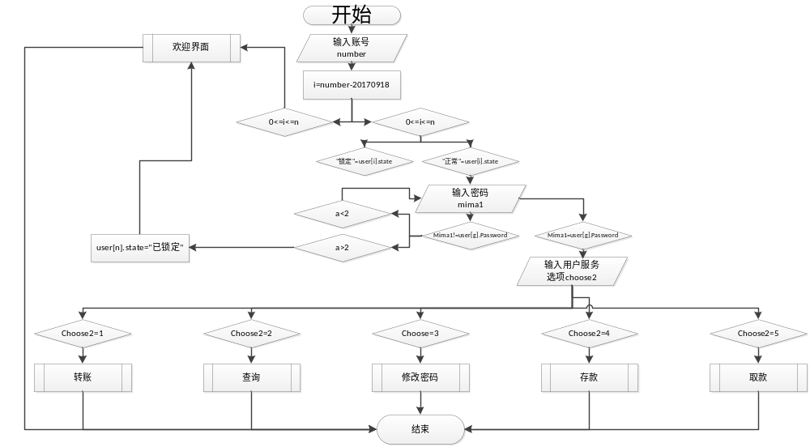图 13 用户登录流程图

4.转账程序
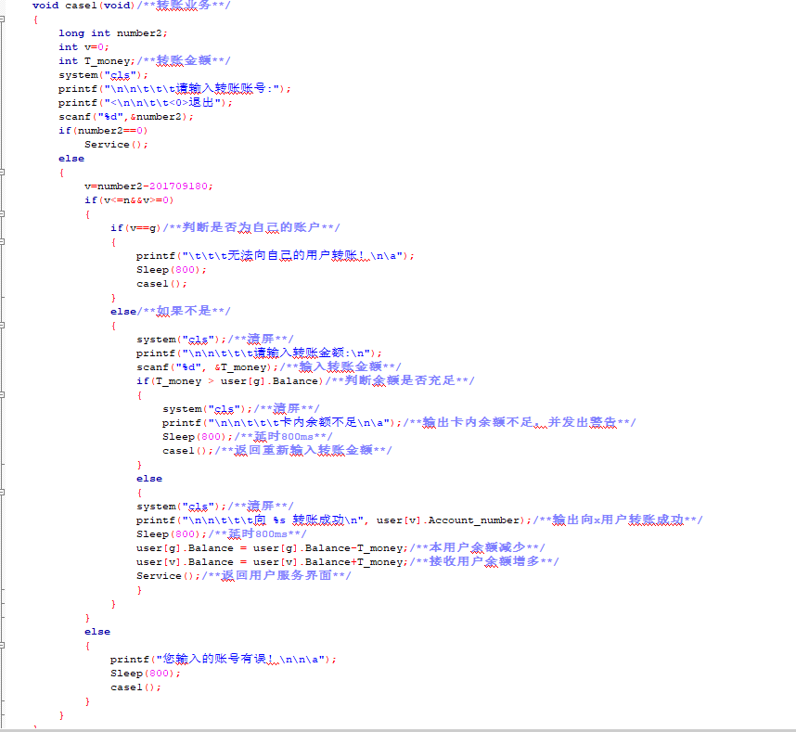
图 14 转账程序

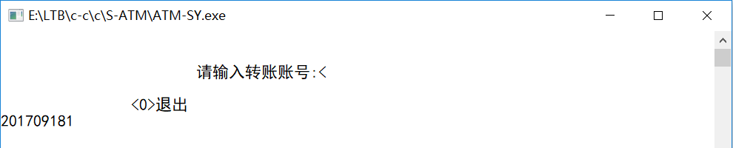
图 15 转账运行1

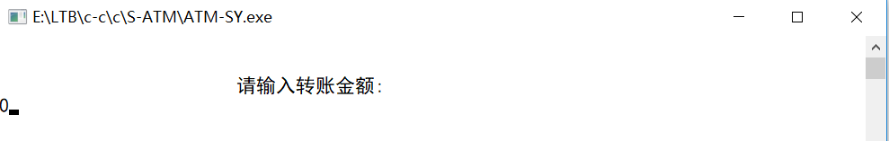
图 16 转账运行2
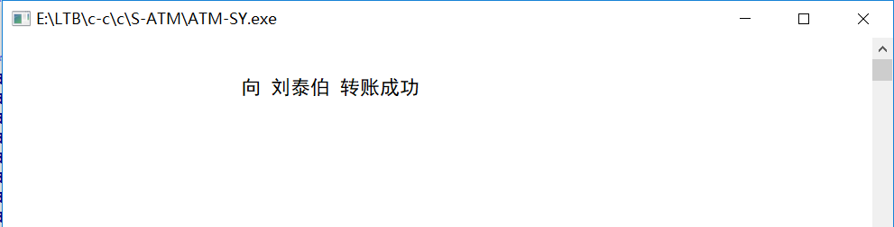
图 17 转账运行3
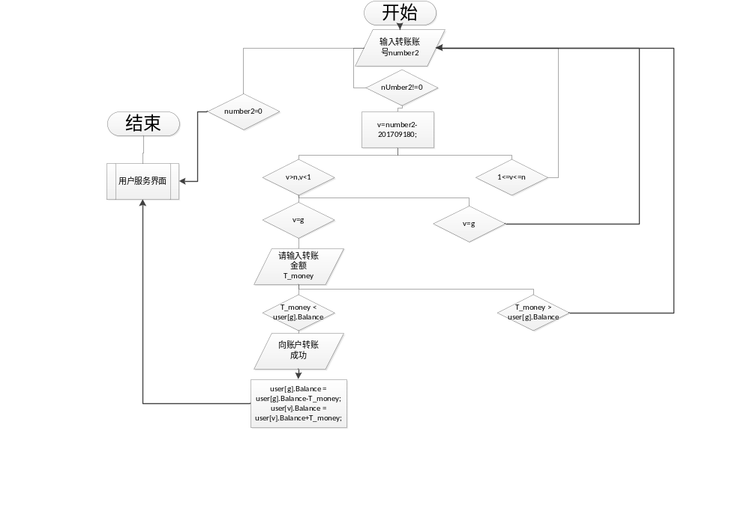
图 18 转账流程图

5.用户查询程序
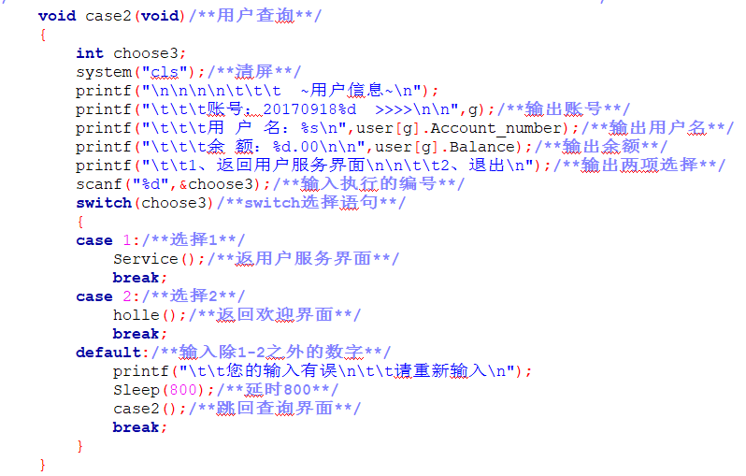
图 19 用户查询程

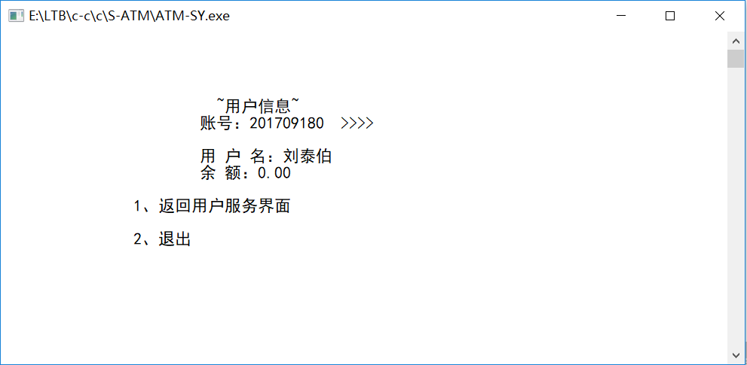
图 20 用户查询运行

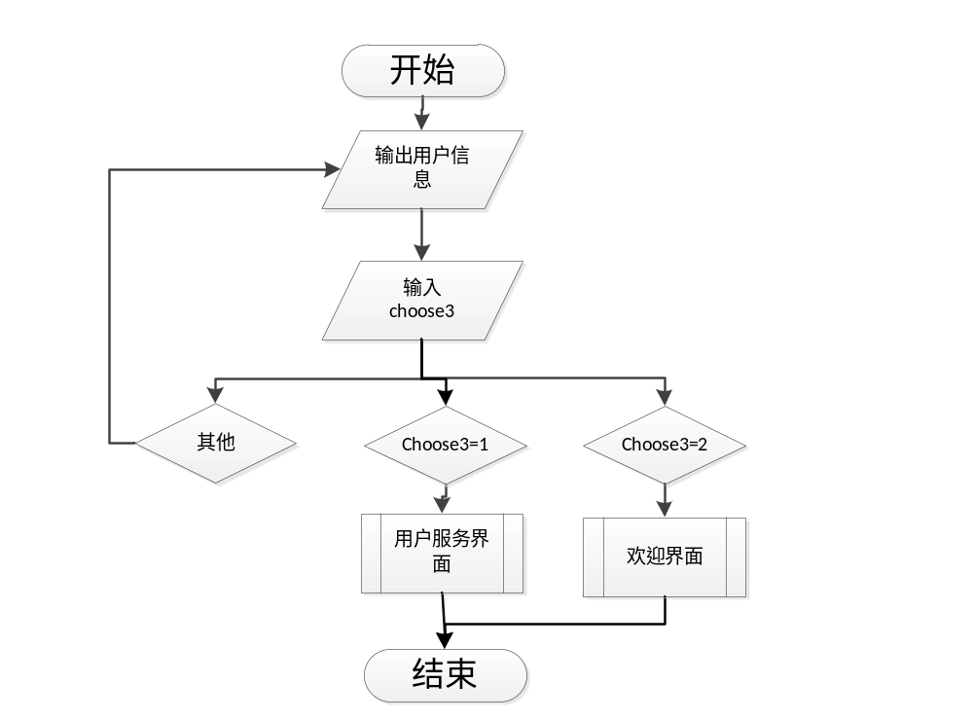
图 21 用户查询流程图

6．更改密码程序
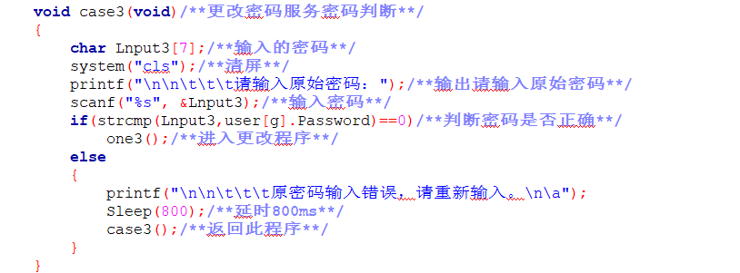
图 22 更改密码代码1
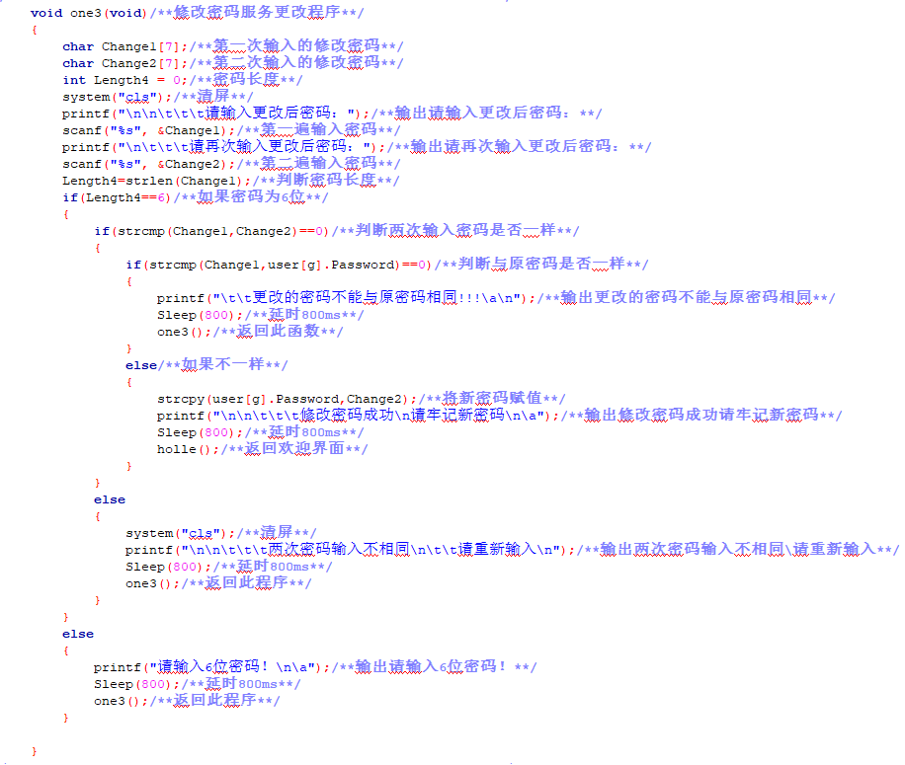
图 23更改密码代码1

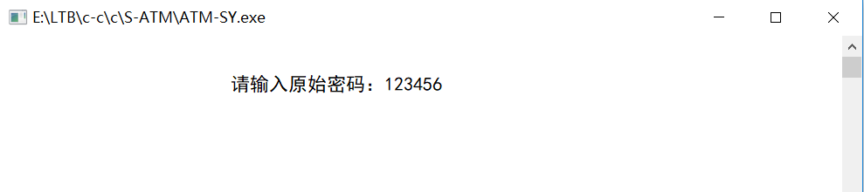
图 24 改密运行1
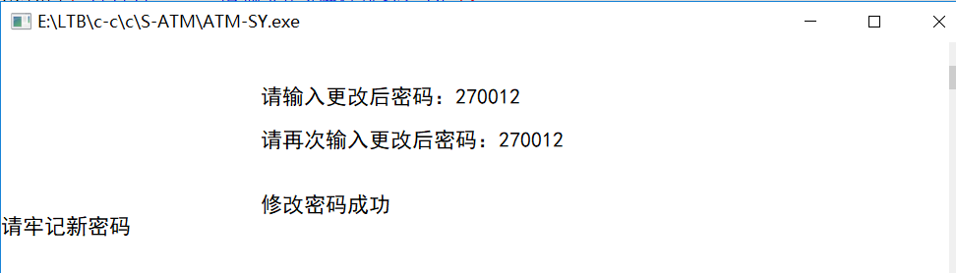
图 25 改密运行2
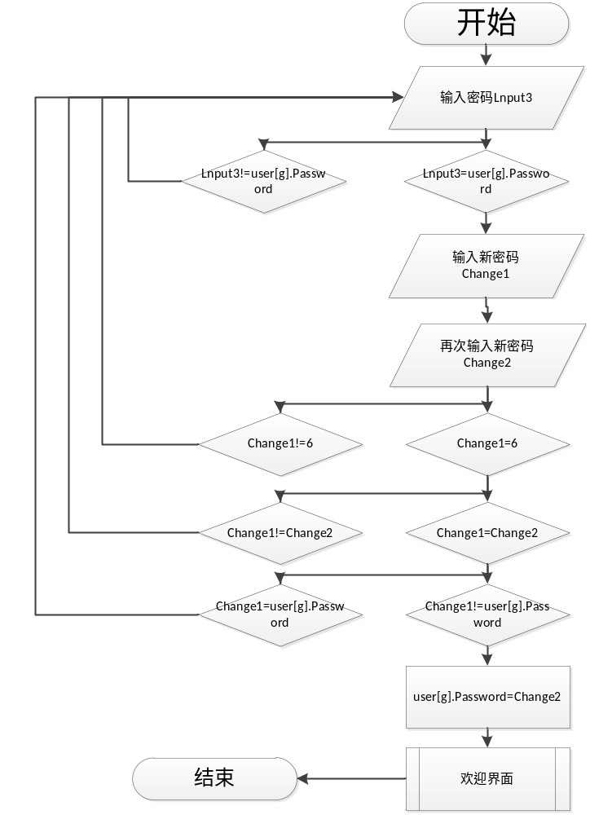
图 26 改密流程图

7.存款程序
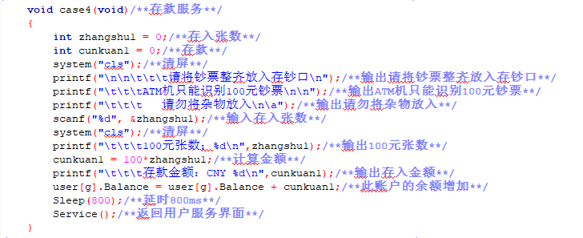
图 27存款程序
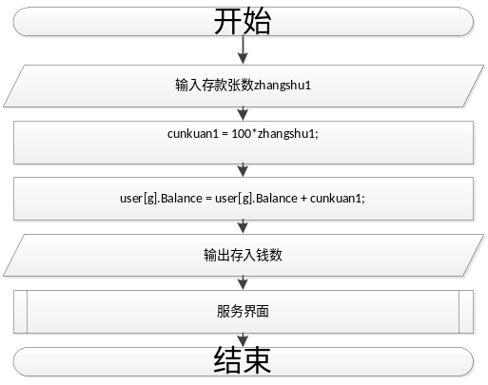
图 28 存款流程图

8.取款界面
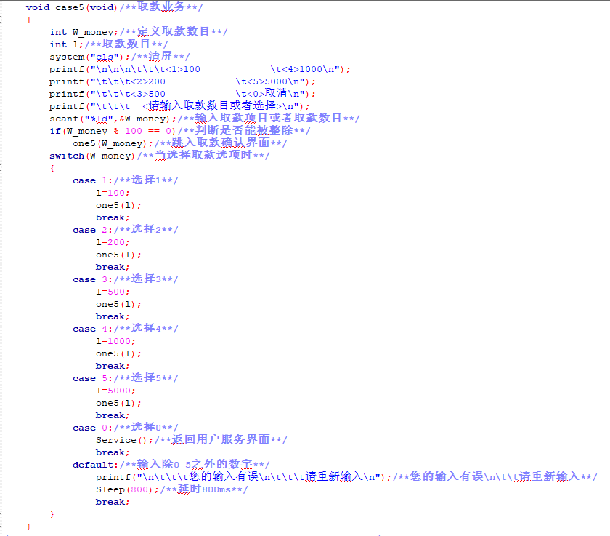
图 29取款程序1
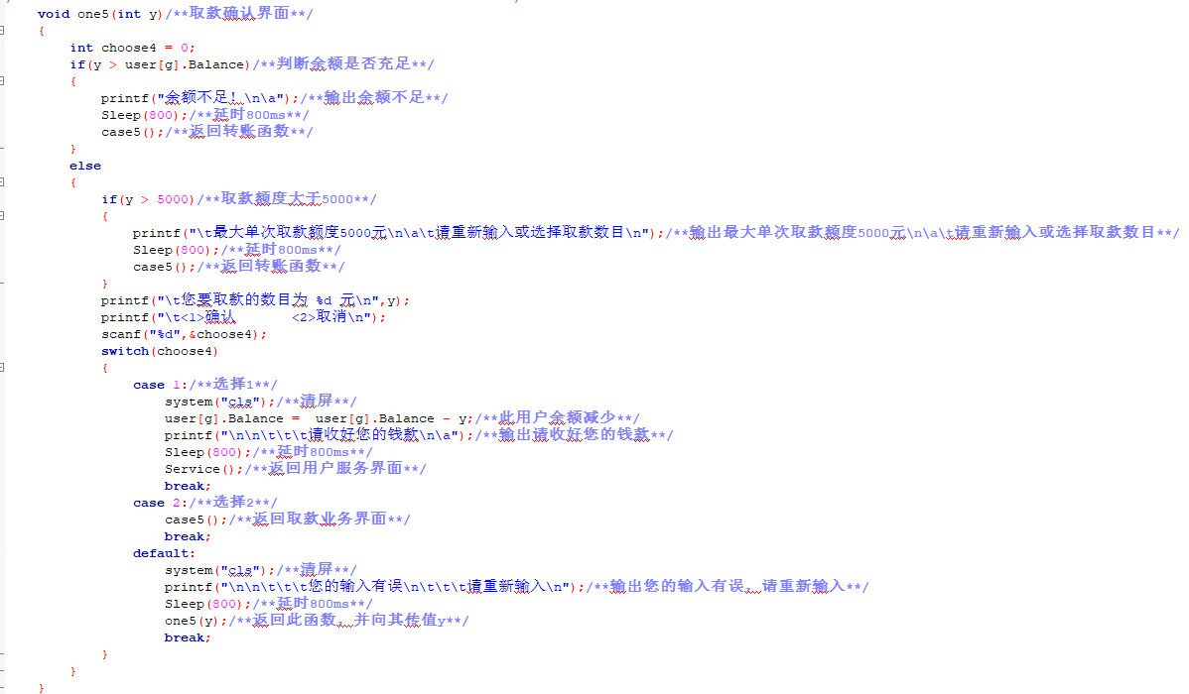
图 30 取款程序2

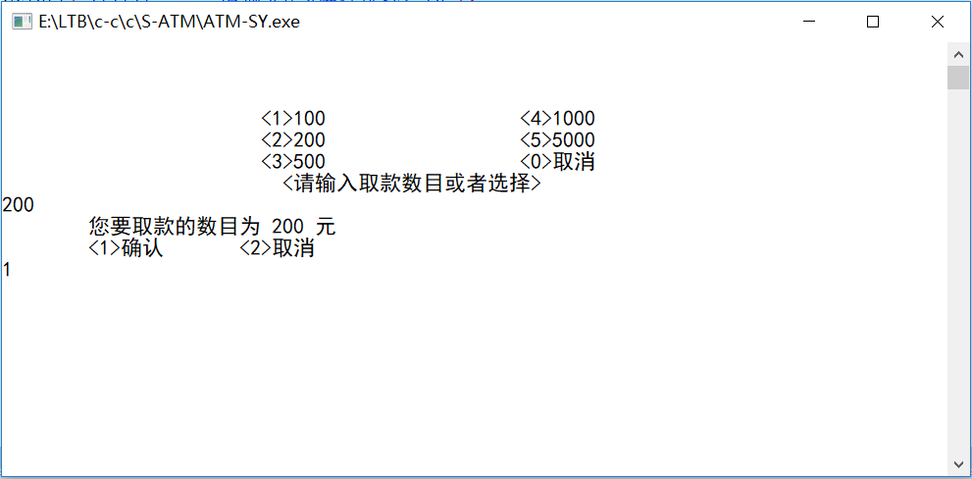
图 31 取款运行1

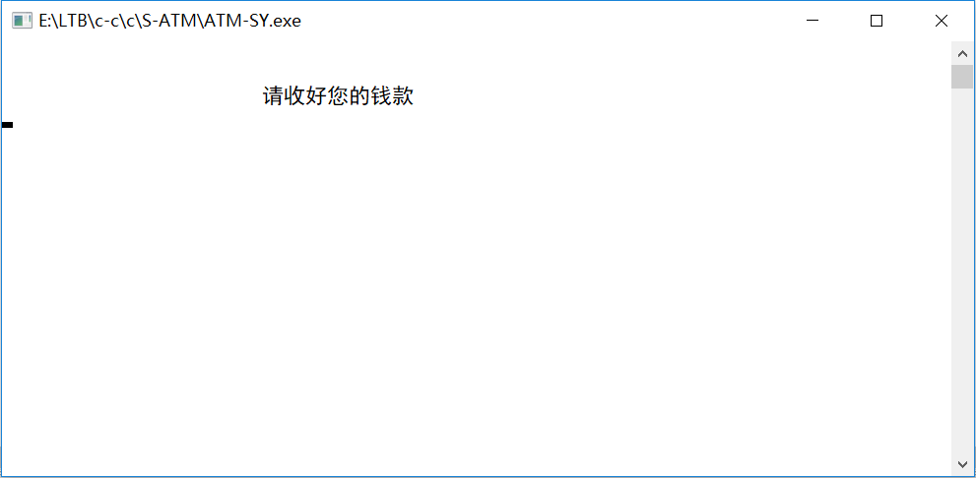
图 32 取款运行2

9.取款程序

图 33 取款程序1
图 34 取款程序2

图 35 取款运行1

图 36取款运行2

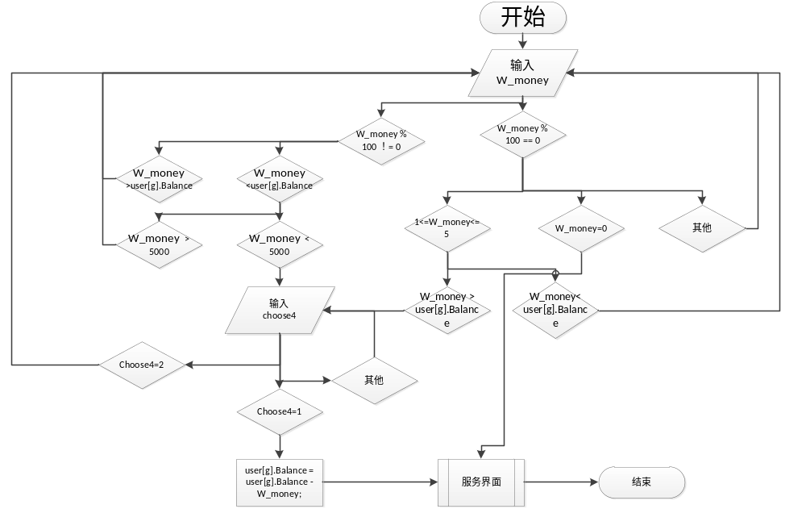图 37 取款流程图

10.管理员程序
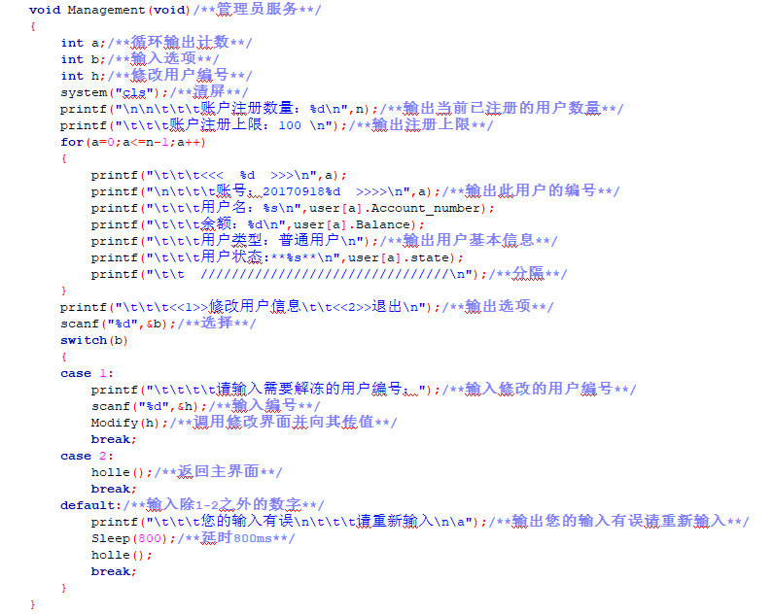
图 38 管理员程序1
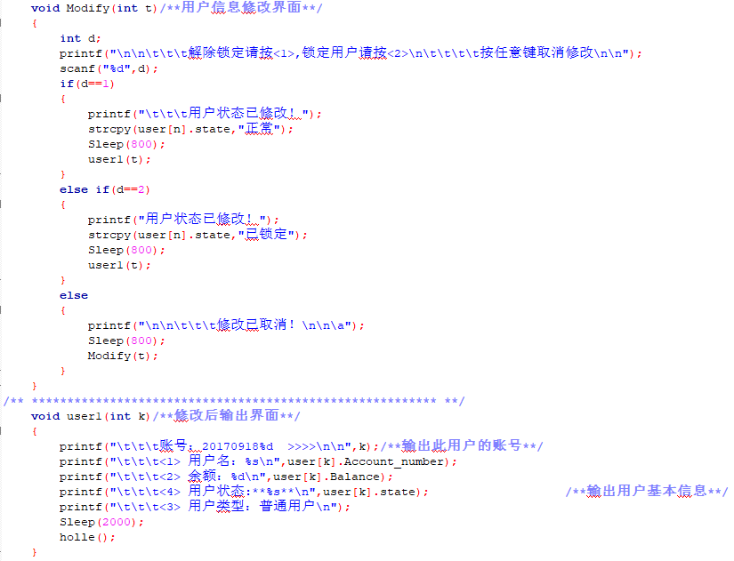
图 39 管理员程序2

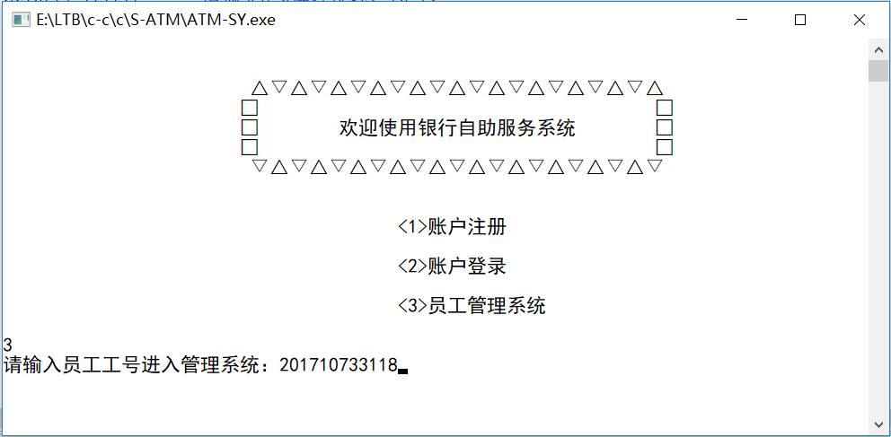
图 40 管理员运行1

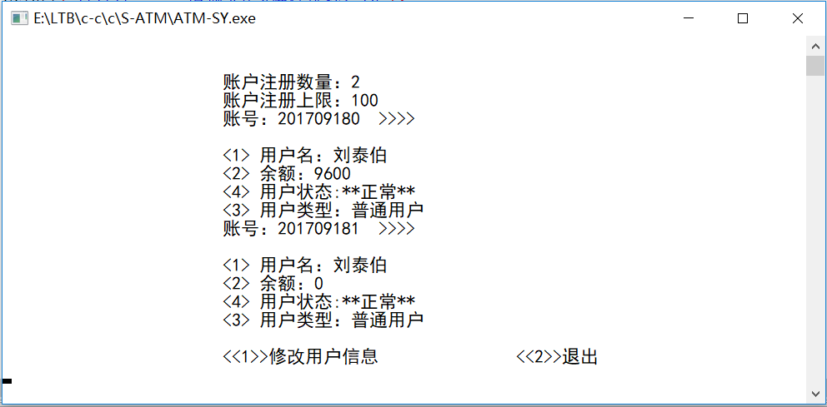
图 41 管理员运行 2

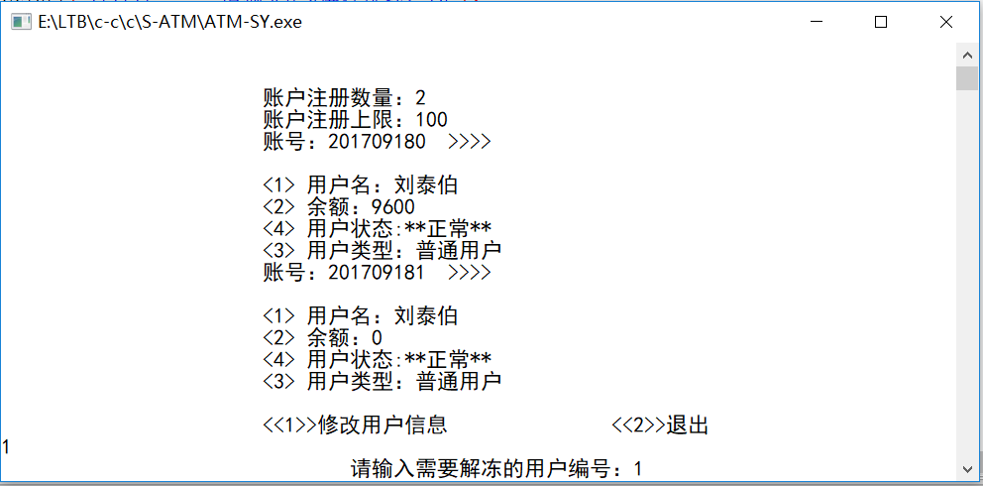
图 42 管理员运行 3

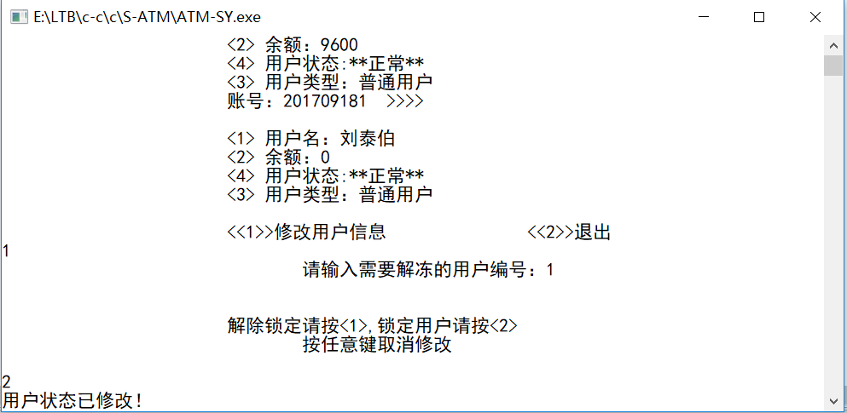
图 43 管理员运行 4

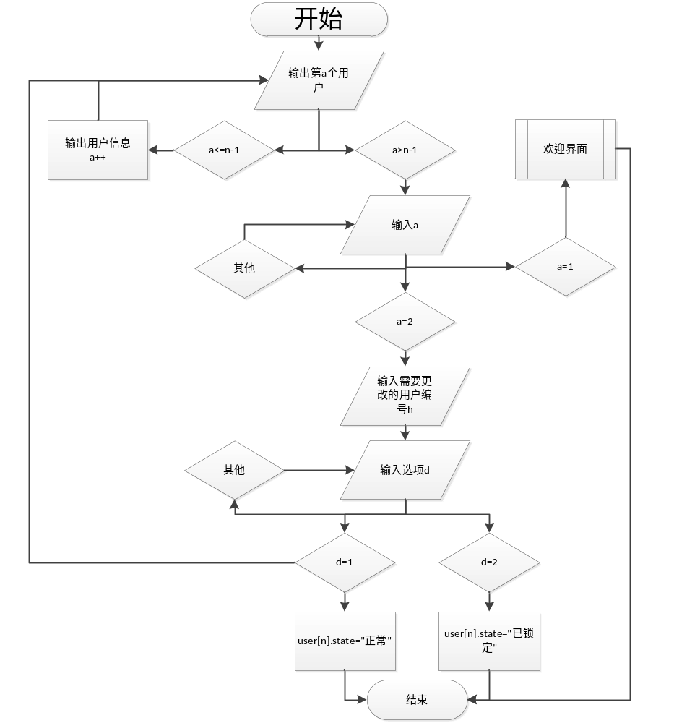
图 44 管理员流程图

5.用户使用说明

用户注册：
注册程序要求输入用户名（真实姓名），然后输入密码，再输入密码时，系统会判断密码是否为6位，如果为非6位密码，会提示输入6位密码，然后返回注册程序，重头开始注册。通过6位密码判断后，系统才会给用户进行密码储存，并输出用户信息及账号，账号以便后期登录，注册默认用户状态为正常。

用户登录：
输入注册时系统生成的账号，系统对账号的存在进行判断，然后对此用户的用户状态进行判断，只有用户状态处于正常时才能继续输入密码进行登录。输入密码后系统对密码进行对比，判断输入的密码是否为此账户密码，通过密码判断后进入用户界面，在用户服务界面可以选择1、转账；2、查询；3、修改密码；4、存款；5、取款；0、退出等6项操作。

用户服务功能：

（1）、转账：
输入另一个用户的账号，然后对账号进行存在判断，判断成功后，输入转账金额，系统对转账金额进行比较，判断是否大于余额，如果大于则提示余额不足，返回转账界面，如果余额充足，则进行转账；

（2）、查询：
直接输出此用户的账号，用户名以及余额；

（3）、修改密码：
输入原密码进行判断，通过后输入两次新密码，对新密码进行是否为6位，两次输入是否相同，是否与原密码相同三个判断，通过所有判断后将新密码覆盖到原密码上；

（4）、存款：
输入存款是100元张数，系统跳出存款张数以及存款数目，对此账户余额增加；

（5）、取款：
可以选择现有的数目或自己输入取款数目；

（0）、退出：
退出当前用户，跳转回欢迎界面。

管理员系统：
输入管理员账号后进入，显示注册上限、已注册数量以及已注册所有账户信息。输入用户的编号可以对此用户的用户状态进行修改。

6.问题及解决方案总结
问 题 | 解 决 方 案 总 结
密码设定0与000000的区别。 | 用字符串定义密码，避免出现0与000000相等的情况。
转账以及取款大于余额的情况。 | 在转账与取款输入金额后使余额与金额进行比较，如果金额大于余额则不能完成。
转账输错账号后进入死循环 | 加入一个返回的选项，进行返回跳转。

7. 个人总结
通过这次实验作业，我更加熟练度掌握了c语言编程以及应用，学会了如何定义和使用结构体，学会了如何用函数进行字符串的判断。在编写代码过程中也遇到不少逻辑以及使用上的错误。并且学会了很多使程序简单化的方式。
函数判断字符串方式学会了用strcmp判断两个字符串之间的大小；用strlen输出字符串除了\0外的字符数目；用strcpy给字符串赋值。

8.程序详细代码
#include<stdio.h>
#include<stdlib.h>
#include<windows.h>/***清屏和延时头文件**/
#include<string.h>/**查数函数**/
int n=0;/**注册数量**/
int g;/**用户标号**/
void holle(void);/**欢迎界面**/
void registered(void);/**账户注册界面**/
void Login(void);/**用户登录账户判断**/
void judge(void);/**用户登录密码判断**/
void Service(void);/**服务界面**/
void case1(void);/**转账业务**/
void case2(void);/**查询业务**/
void case3(void);/**更改密码服务**/
void one3(void);/**更改密码密码判断**/
void case4(void);/**存款服务**/
void case5(void);/**取款服务**/
void one5(int y);/**取款服务金额确认界面**/
void Management(void);/**管理员服务**/
void Modify(int t);/**用户信息修改界面**/
void user1(int k);/**修改后输出界面**/
struct user/**定义结构体**/
{
char Account_number[20];/**账户名**/
int Balance;/**账户余额**/
char Password[7];/**原始密码**/
char state[20];/**用户状态**/
} user[100]; /**最多可添加100人**/
void holle(void)/**欢迎界面**/
{
int choose1 = 0;/**定义选择项**/
char Employee[20] = "201710733118";/**工号**/
char e[20];/**输入的工号**/
system("cls");/**清屏**/
printf("\n\n\t\t\t △▽△▽△▽△▽△▽△▽△▽△▽△▽△▽△\n");
printf("\t\t\t□ □\n");/**输出欢迎使用建设银行ATM**/
printf("\t\t\t□ 欢迎使用银行自助服务系统 □\n");
printf("\t\t\t□ □\n");
printf("\t\t\t ▽△▽△▽△▽△▽△▽△▽△▽△▽△▽△▽\n");
printf("\n\n\t\t\t\t\t<1>账户注册\n\n\t\t\t\t\t<2>账户登录\n\n\t\t\t\t\t<3>员工管理系统\n\n");/**输出执行选项**/
scanf("%d",&choose1);/**输入选择项**/
switch(choose1)
{
case 1:/**选择1**/
registered();/**进入账户注册**/
break;
case 2:/**选择2**/
Login();/**进入用户登录**/
break;
case 3:/**员工管理系统**/
printf("请输入员工工号进入管理系统：");
scanf("%s",e);
if(strcmp(e,Employee)==0)
Management();/**管理员服务**/
else
{
printf("\n\n\t\t\t\t无效工号！！！\n\n\a");
Sleep(800);/**延时800毫秒**/
holle();
}
break;
default:/**输入除1-3之外的数字**/
printf("\t\t\t您的输入有误\n\t\t\t请重新输入\n\a");/**输出您的输入有误请重新输入**/
Sleep(800);/**延时800ms**/
holle();/**返回此函数**/
break;
}
}
void registered(void)/**账户注册**/
{
char mima[7];/**输入的密码**/
int Length1;/**计数**/
system("cls");/**清屏**/
if(n>100)/**如果超过用户注册上限执行的程序**/
{
printf("\t\t***************************************\n");
printf("\t\t* 用户注册已达上限 *\n");/**输出用户注册已达上限 请用已注册用户登录**/
printf("\t\t* 请用已注册用户登录 *\n");
printf("\t\t***************************************\n");
Sleep(800);/**延时800ms**/
holle();/**欢迎界面**/
}
printf("\t\t\t\t***************************************\n");
printf("\t\t\t\t* 欢迎使用建设银行账户注册系统 *\n");/**输出欢迎使用建设银行账户注册系统**/
printf("\t\t\t\t* 请按照要求填写信息进行注册 *\n");/**请按照要求填写信息进行注册**/
printf("\t\t\t\t***************************************\n");
printf("\n\t\t\t请输入真实姓名：");/**输出请输入真实姓名：**/
scanf("%s",&user[n].Account_number);/**向Account_number赋值**/
printf("\n\t\t\t请输入6位密码：");/**输出输入6位密码：**/
scanf("%s",&mima);/**输入一个密码**/
Length1=strlen(mima);/**计算除了\0外的字符数量**/
if(Length1==6)
{
system("cls");/**清屏**/
printf("\n\t\t\t\t账户注册成功!\n\a\n\t\t\t\t请重新登录\n\n");/**输出账户注册成功!请重新登录**/
printf("\t\t\t\t账号：20170918%d >>>>\n\n",n);
printf("\t\t\t\t用户名：%s\n\n",user[n].Account_number);/**输出用户基本信息**/
printf("\t\t\t\t用户类型：普通用户\n\n");
printf("\t\t\t\t余额：%d\n\n",user[n].Balance);
strcpy(user[n].Password,mima);/**将后面的函数值赋予前面的函数**/
strcpy(user[n].state,"正常");/**对用户进行状态设定**/
n++;/**用户数量编号加一**/
Sleep(4000);/**延时4000ms**/
holle();/**返回欢迎界面**/
}
else
{
printf("\t\t\t\t请输入6位密码\n\a");/**输出请输入6位密码**/
Sleep(800);/**延时800ms**/
registered();/**返回注册界面**/
}
}
void Login(void)/**用户判断**/
{
char Lnput1[7];/**输入的密码**/
long int number;/**输入的账号**/
int i;/**登录用户编号**/
i=0;
printf("\t\t\t请输入账号：");/**输出请输入账号**/
scanf("%d",&number);/**向number赋值**/
if(n<10)
i=number-201709180;
else
i=number-2017091800;
if(i<=n&&i>=0)
if(strcmp("正常",user[i].state)==0)/**判断用户状态**/
{
g=i;/**给用户标号赋值**/
judge();/**跳转到密码判断**/
}

else
{
system("cls");/**清屏**/
printf("\n\n\t\t\t您的账户已锁定！\n\a\t\t\t请联系工作人员进行解锁！\n");/**您的账户已锁定！请联系工作人员进行解锁！**/
Sleep(1000);/**延时1000ms**/
holle();/**返回欢迎界面**/
}
else
{
printf("\t\t\t用户未注册或用户名输入错误!\a\n");
Sleep(800);/**延时800ms**/
holle();/**返回欢迎界面**/
}
}
void judge(void)/**密码判断子函数**/
{
char mima1[7];
int a = 0;/**输入密码的次数**/
printf("\t\t\t请输入密码:");/**输出请输入密码**/
scanf("%s",&mima1);/**输入一个密码**/
if(strcmp(mima1,user[g].Password)==0)/**判断密码和此用户密码是否一样**/
{
Service();/**进入用户服务界面**/
}
else
{
for (a = 1;a <= 2;a++)/**两次循环**/
{
system("cls");/**清屏**/
printf("\n\n\t\t您输入的密码错误!\n\n\a");
printf("\t\t请重新输入!!!!\n\n\n\n");/**输出您的密码错误请重新输入，并发出警告**/
printf("三次密码输入错误，将冻结用户\n");/**输出三次密码输入错误，将冻结用户**/
printf(" 请 输 入 密 码: ");/**输出请输入密码**/
scanf("%s", &mima1);/**输入密码**/

if(strcmp(user[g].Password,mima1) == 0 )/**判断密码如果密码正确**/
{
Service();/**跳入用户服务界面**/
}

else/**判断密码如果密码错误**/
{
continue;/**结束循环**/
}
}
system("cls");/**清屏**/
printf("\t\t\t\t**********************\n");
printf("\t\t\t\t****您的账户已冻结****\n\a");/**输出您的密码已锁定并发出警告声**/
printf("\t\t\t\t**********************\n");
printf("\t\t您输入密码已达最大次数，请联系工作人员进行解锁。\n");/**输出输入密码已达最大次数，请联系工作人员进行解锁。**/
strcpy(user[n].state,"已锁定");/**对状态进行锁定**/
Sleep(800);/**延时**/
holle();/**跳回欢迎界面**/
}
}
void Service(void)/**用户服务界面**/
{
int choose2 = 0;/**选择2**/
system("cls");/**清屏**/
printf("\n\n\n\t\t\t 请选择您要执行的业务：\n");
printf("\t\t\t1:<转账> \t2:<查询>\n\n");
printf("\t\t\t3:<修改密码> \t4:<存款>\n\n");/**输出6个任务选项供用户选择**/
printf("\t\t\t5:<取款> \t0:<退出>\n\n");
printf("\t\t\t 请输入0-5进行选择：\n");
scanf("%d", &choose2);/**输入序号**/
switch(choose2)/**switch选择语句**/
{
case 1:/**输入1**/
case1();/**进入转账界面**/
break;
case 2:/**输入2**/
case2();/**进入查询页面**/
break;
case 3:/**输入3**/
case3();/**进入修改密码界面**/
break;
case 4:/**输入4**/
case4();/**进入存款界面**/
break;
case 5:/**输入5**/
case5();/**进入取款界面**/
break;
case 0:/**输入0**/
holle();/**返回主界面**/
break;
default:/**输入除0-5之外的数字**/
printf("\t\t您的输入有误\n\t\t请重新输入\n");
Sleep(800);/**延时800**/
Service();/**跳入界用户服务面**/
break;
}
}
void case1(void)/**转账业务**/
{
long int number2;
int v=0;
int T_money;/**转账金额**/
system("cls");
printf("\n\n\t\t\t请输入转账账号:");
printf("<\n\n\t\t<0>退出\n");
scanf("%d",&number2);
if(number2==0)
Service();
else
{
v=number2-201709180;
if(v<=n&&v>=0)
{
if(v==g)/**判断是否为自己的账户**/
{
printf("\t\t\t无法向自己的用户转账！\n\a");
Sleep(800);
case1();
}
else/**如果不是**/
{
system("cls");/**清屏**/
printf("\n\n\t\t\t请输入转账金额:\n");
scanf("%d", &T_money);/**输入转账金额**/
if(T_money > user[g].Balance)/**判断余额是否充足**/
{
system("cls");/**清屏**/
printf("\n\n\t\t\t卡内余额不足\n\a");/**输出卡内余额不足，并发出警告**/
Sleep(800);/**延时800ms**/
case1();/**返回重新输入转账金额**/
}
else
{
system("cls");/**清屏**/
printf("\n\n\t\t\t向 %s 转账成功\n", user[v].Account_number);/**输出向x用户转账成功**/
Sleep(800);/**延时800ms**/
user[g].Balance = user[g].Balance-T_money;/**本用户余额减少**/
user[v].Balance = user[v].Balance+T_money;/**接收用户余额增多**/
Service();/**返回用户服务界面**/
}
}
}
else
{
printf("您输入的账号有误！\n\n\a");
Sleep(800);
case1();
}
}
}
void case2(void)/**用户查询**/
{
int choose3;
system("cls");/**清屏**/
printf("\n\n\n\n\t\t\t ~用户信息~\n");
printf("\t\t\t账号：20170918%d >>>>\n\n",g);/**输出账号**/
printf("\t\t\t用 户 名：%s\n",user[g].Account_number);/**输出用户名**/
printf("\t\t\t余 额：%d.00\n\n",user[g].Balance);/**输出余额**/
printf("\t\t1、返回用户服务界面\n\n\t\t2、退出\n");/**输出两项选择**/
scanf("%d",&choose3);/**输入执行的编号**/
switch(choose3)/**switch选择语句**/
{
case 1:/**选择1**/
Service();/**返用户服务界面**/
break;
case 2:/**选择2**/
holle();/**返回欢迎界面**/
break;
default:/**输入除1-2之外的数字**/
printf("\t\t您的输入有误\n\t\t请重新输入\n");
Sleep(800);/**延时800**/
case2();/**跳回查询界面**/
break;
}
}
void case3(void)/**更改密码服务密码判断**/
{
char Lnput3[7];/**输入的密码**/
system("cls");/**清屏**/
printf("\n\n\t\t\t请输入原始密码：");/**输出请输入原始密码**/
scanf("%s", &Lnput3);/**输入密码**/
if(strcmp(Lnput3,user[g].Password)==0)/**判断密码是否正确**/
one3();/**进入更改程序**/
else
{
printf("\n\n\t\t\t原密码输入错误，请重新输入。\n\a");
Sleep(800);/**延时800ms**/
case3();/**返回此程序**/
}
}
void one3(void)/**修改密码服务更改程序**/
{
char Change1[7];/**第一次输入的修改密码**/
char Change2[7];/**第二次输入的修改密码**/
int Length4 = 0;/**密码长度**/
system("cls");/**清屏**/
printf("\n\n\t\t\t请输入更改后密码：");/**输出请输入更改后密码：**/
scanf("%s", &Change1);/**第一遍输入密码**/
printf("\n\t\t\t请再次输入更改后密码：");/**输出请再次输入更改后密码：**/
scanf("%s", &Change2);/**第二遍输入密码**/
Length4=strlen(Change1);/**判断密码长度**/
if(Length4==6)/**如果密码为6位**/
{
if(strcmp(Change1,Change2)==0)/**判断两次输入密码是否一样**/
{
if(strcmp(Change1,user[g].Password)==0)/**判断与原密码是否一样**/
{
printf("\t\t更改的密码不能与原密码相同!!!\a\n");/**输出更改的密码不能与原密码相同**/
Sleep(800);/**延时800ms**/
one3();/**返回此函数**/
}
else/**如果不一样**/
{
strcpy(user[g].Password,Change2);/**将新密码赋值**/
printf("\n\n\t\t\t修改密码成功\n请牢记新密码\n\a");/**输出修改密码成功请牢记新密码**/
Sleep(800);/**延时800ms**/
holle();/**返回欢迎界面**/
}
}
else
{
system("cls");/**清屏**/
printf("\n\n\t\t\t两次密码输入不相同\n\t\t请重新输入\n");/**输出两次密码输入不相同\请重新输入**/
Sleep(800);/**延时800ms**/
one3();/**返回此程序**/
}
}
else
{
printf("请输入6位密码！\n\a");/**输出请输入6位密码！**/
Sleep(800);/**延时800ms**/
one3();/**返回此程序**/
}
}
void case4(void)/**存款服务**/
{
int zhangshu1 = 0;/**存入张数**/
int cunkuan1 = 0;/**存款**/
system("cls");/**清屏**/
printf("\n\n\t\t\t请将钞票整齐放入存钞口\n");/**输出请将钞票整齐放入存钞口**/
printf("\t\t\tATM机只能识别100元钞票\n\n");/**输出ATM机只能识别100元钞票**/
printf("\t\t\t 请勿将杂物放入\n\a");/**输出请勿将杂物放入**/
scanf("%d", &zhangshu1);/**输入存入张数**/
system("cls");/**清屏**/
printf("\t\t\t100元张数；%d\n",zhangshu1);/**输出100元张数**/
cunkuan1 = 100*zhangshu1;/**计算金额**/
printf("\t\t\t存款金额：CNY %d\n",cunkuan1);/**输出存入金额**/
user[g].Balance = user[g].Balance + cunkuan1;/**此账户的余额增加**/
Sleep(800);/**延时800ms**/
Service();/**返回用户服务界面**/
}
void case5(void)/**取款业务**/
{
int W_money;/**定义取款数目**/
int l;/**取款数目**/
system("cls");/**清屏**/
printf("\n\n\n\t\t\t<1>100 \t<4>1000\n");
printf("\t\t\t<2>200 \t<5>5000\n");
printf("\t\t\t<3>500 \t<0>取消\n");
printf("\t\t\t <请输入取款数目或者选择>\n");
scanf("%d",&W_money);/**输入取款项目或者取款数目**/
if(W_money % 100 == 0)/**判断是否能被整除**/
one5(W_money);/**跳入取款确认界面**/
switch(W_money)/**当选择取款选项时**/
{
case 1:/**选择1**/
l=100;/**给l复制**/
one5(l);
break;
case 2:/**选择2**/
l=200;/**给l复制**/
one5(l);
break;
case 3:/**选择3**/
l=500;/**给l复制**/
one5(l);
break;
case 4:/**选择4**/
l=1000;/**给l复制**/
one5(l);
break;
case 5:/**选择5**/
l=5000;/**给l复制**/
one5(l);
break;
case 0:/**选择0**/
Service();/**返回用户服务界面**/
break;
default:/**输入除0-5之外的数字**/
printf("\n\t\t\t您的输入有误\n\t\t\t请重新输入\n");/**您的输入有误\n\t\t请重新输入**/
Sleep(800);/**延时800ms**/
break;
}
}
void one5(int y)/**取款确认界面**/
{
int choose4 = 0;
if(y > user[g].Balance)/**判断余额是否充足**/
{
printf("余额不足！\n\a");/**输出余额不足**/
Sleep(800);/**延时800ms**/
case5();/**返回转账函数**/
}
else
{
if(y > 5000)/**取款额度大于5000**/
{
printf("\t最大单次取款额度5000元\n\a\t请重新输入或选择取款数目\n");/**输出最大单次取款额度5000元\n\a\t请重新输入或选择取款数目**/
Sleep(800);/**延时800ms**/
case5();/**返回转账函数**/
}
printf("\t您要取款的数目为 %d 元\n",y);
printf("\t<1>确认 <2>取消\n");
scanf("%d",&choose4);
switch(choose4)
{
case 1:/**选择1**/
system("cls");/**清屏**/
user[g].Balance = user[g].Balance - y;/**此用户余额减少**/
printf("\n\n\t\t\t请收好您的钱款\n\a");/**输出请收好您的钱款**/
Sleep(800);/**延时800ms**/
Service();/**返回用户服务界面**/
break;
case 2:/**选择2**/
case5();/**返回取款业务界面**/
break;
default:
system("cls");/**清屏**/
printf("\n\n\t\t\t您的输入有误\n\t\t\t请重新输入\n");/**输出您的输入有误，请重新输入**/
Sleep(800);/**延时800ms**/
one5(y);/**返回此函数，并向其传值y**/
break;
}
}
}
void Management(void)/**管理员服务**/
{
int a;/**循环输出计数**/
int b;/**输入选项**/
int h;/**修改用户编号**/
system("cls");/**清屏**/
printf("\n\n\t\t\t账户注册数量：%d\n",n);/**输出当前已注册的用户数量**/
printf("\t\t\t账户注册上限：100 \n");/**输出注册上限**/
for(a=0;a<=n-1;a++)
{
printf("\t\t\t编号： <<<< %d >>>>\n",a);/**输出用户编号**/
printf("\t\t\t账号：20170918%d >>>>\n",a);/**输出此用户的账号**/
printf("\t\t\t<1> 用户名：%s\n",user[a].Account_number);
printf("\t\t\t<2> 余额：%d\n",user[a].Balance);
printf("\t\t\t<4> 用户状态:**%s**\n",user[a].state); /**输出用户基本信息**/
printf("\t\t\t<3> 用户类型：普通用户\n");
}
printf("\n\t\t\t<<1>>修改用户信息\t\t<<2>>退出\n");/**输出选项**/
scanf("%d",&b);/**选择**/
switch(b)
{
case 1:
printf("\t\t\t\t请输入需要修改的用户编号：");/**输入修改的用户编号**/
scanf("%d",&h);/**输入编号**/
Modify(h);/**调用修改界面并向其传值**/
break;
case 2:
holle();/**返回主界面**/
break;
default:/**输入除1-2之外的数字**/
printf("\t\t\t您的输入有误\n\t\t\t请重新输入\n\a");/**输出您的输入有误请重新输入**/
Sleep(800);/**延时800ms**/
Management();
break;
}
}
void Modify(int t)/**用户信息修改界面**/
{
int d;
printf("\n\n\t\t\t解除锁定请按<1>,锁定用户请按<2>\n\t\t\t\t按任意键取消修改\n\n");
scanf("%d",&d);
switch(d)
{
case 1:
printf("\t\t\t用户状态已修改！\n");
strcpy(user[t].state,"正常");
Sleep(800);/**延时800ms**/
user1(t);
break;
case 2:
printf("用户状态已修改！\n");
strcpy(user[t].state,"锁定");
Sleep(800);/**延时800ms**/
user1(t);
break;
default:/**输入除1-2之外的数字**/
printf("\n\n\t\t\t修改已取消！\n\n\a");
Sleep(800);/**延时800ms**/
Management();
break;
}
}
void user1(int k)/**修改后输出界面**/
{
printf("\t\t\t账号：20170918%d >>>>\n\n",k);/**输出此用户的账号**/
printf("\t\t\t<1> 用户名：%s\n",user[k].Account_number);
printf("\t\t\t<2> 余额：%d\n",user[k].Balance);
printf("\t\t\t<4> 用户状态:**%s**\n",user[k].state); /**输出用户基本信息**/
printf("\t\t\t<3> 用户类型：普通用户\n");
Sleep(2000);/**延时2000ms**/
Management();
}
/** ********************************************************* **/
int main()/**主函数**/
{
holle();/**进入欢迎界面**/
return 0;
}

